10-11 класс
Выберите правильный ответ из предложенных

1. В названиях многих наших пернатых «зашифрована» их песня. Какая из перечисленных ниже птиц в своем имени не содержит намека на свою песню?
А. грач.
Б. варакушка.
В. вяхирь.
Г. канюк.

2. Какой из видов наших жуков жужелиц в 2018 году был выведен из перечня видов, занесенных в Красную книгу Костромской области, поскольку его численность больше не вызывает беспокойства?
А. жужелица выпуклая (или гладкая);
Б. жужелица лесная;
В. скакун лесной;
Г. скакун германский.

3. Водораздел каких рек определен в качестве северной границы Костромской области?
А. Волги и Камы;
Б. Волги и Северной Двины;
В. Костромы и Унжи;
Г. Ветлуги и Вятки.

4. Предположите, а какая еще, кроме лебединой, на самом деле может быть верность?
А. глухариная;
Б. стрижиная;
В. перепелиная;
Г. кукушиная.

5. Что из себя представляла территория современной Костромской области в последней трети юрского периода?
А. болотистую местность;
Б. мелководное море;
В. тропический лес;
Г. песчаную пустыню.

6. Определите самый распространенный тип почвы в Костромской области.
А. дерново-среднеподзолистые супесчаные;
Б. дерново-сильноподзолистые суглинистые;
В. пойменные (аллювиальные);
Г. дерново-сильноподзолистые супесчаные;

7. Какова история появления в одном из парков г. Костромы этих домиков?
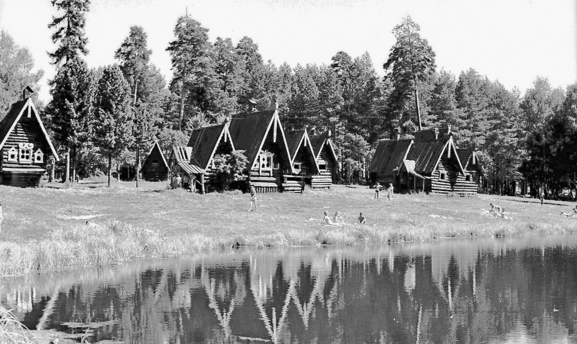
А. они были изготовлены за счет бюджета г. Костромы по проекту главного архитектора;
Б. парк в 1968 году был местом съемки художественного фильма «Снегурочка» по пьесе А. Н. Островского;
В. домики были братским подарком болгарского города Самоков;
Г. в пригородном лесном массиве разместили декорации фильма «Снегурочка», снятого в 1968 г. в Островском районе Костромской области.

8. Этот костромич, морской офицер, являлся автором наиболее ценной и важной биографии Л.Н. Толстого и ревностным последователем учения великого писателя.
А. Готовцев Павел Петрович;
Б. Грамотин Иван Яковлевич;
В. Бирюков Павел Иванович;
Г. Алферьев Василий Васильевич.

9. Благодаря кому Костромской губернской ученой архивной комиссии (КГУАК) в 1891 г. удалось получить помещение в доме дворянского собрания и устроить там архив и музей.
А. Григоров Александр Александрович;
Б. Селифонтов Николай Николаевич;
В. Пирогов Василий Геннадьевич;
Г. Вознесенский Евтихий Петрович.

10. Какой город современной Костромской области в XV веке боролся с Москвой за великое княжение?
А. Нерехта;
Б. Судиславль;
В. Галич;
Г. Макарьев.

11. Представители какого костромского боярского рода взошли в XVI веке на царский трон после пресечения династии Рюриковичей?
А. Романовы;
Б. Годуновы;
В. Стрига-Оболенские;
Г. Супоневы.

12. Кто из перечисленных ниже скульпторов является автором современного памятника Ивану Сусанину в Костроме?
А. В.И. Демут-Малиновский;
Б. А. И. Адамсон;
В. творческий коллектив: М. Листопад, З. Иванов, А. Лебедев, Д. Шварц;
Г. Н.А. Лавинский.

Творческие задания.

1. Назовите наибольшее количество дикорастущих ядовитых и традиционно несъедобных ягодных растений, встречающихся на территории Костромской области.
2. Перечислите как можно большее количество улиц, переулков города Костромы, названия которых связаны с профессией, родом деятельности людей (например, ул. Кузнецкая, ул.Судостроительная и пр.).

